Министерство науки и образования РОССИЙСКОЙ ФЕДЕРАЦИИ

федеральное государственное бюджетное

образовательное учреждение высшего образования

«Казанский государственный энергетический университет»

Кафедра «ЦИФРОВЫЕ СИСТЕМЫ И МОДЕЛИ»

Отчет по лабораторной работе №6

Численные методы решения обыкновенных дифференциальных уравнений

«Теория систем и системный анализ»

**Исполнитель**: Соловьёв Леонид

**Группа**: ПИ-1-22

# Вариант: № 17

**Проверил:** доц. Абдулмянов Т.Р.

# Казань 2024

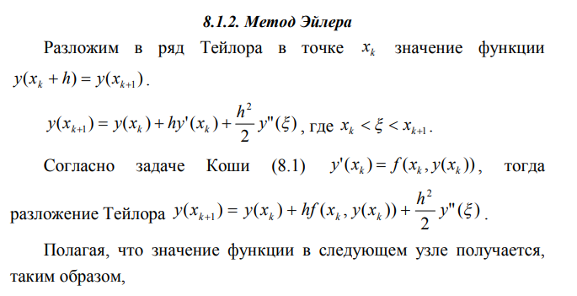

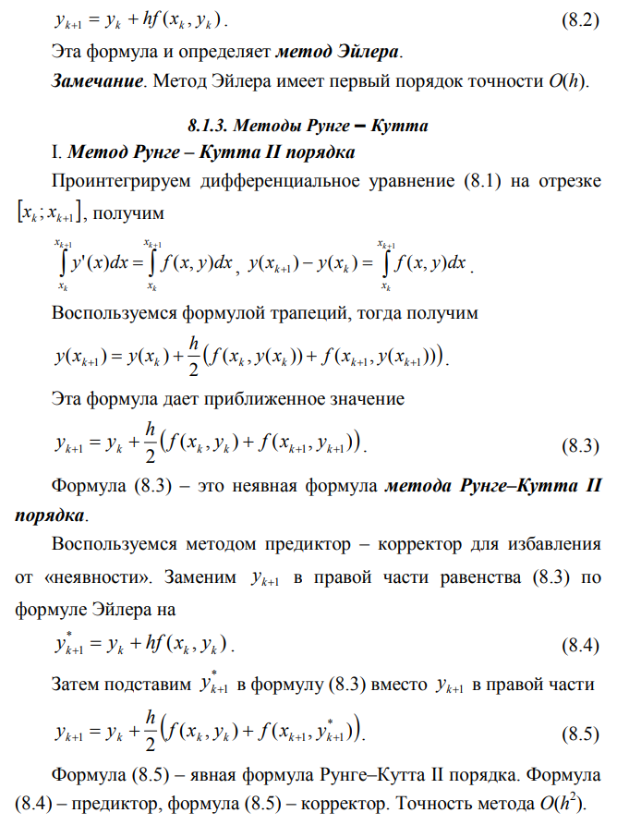

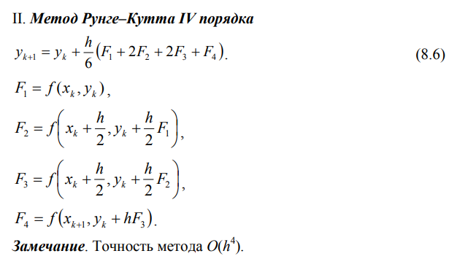

a = 0;

n = 8;

h = 0.1;

yi_start = 0.5;

yi_classic = yi_start;

yi_runge_kutt = yi_start;

yi_classic_list = [];

yi_runge_kutt_list = [];

yi_accur_1 = ode45(@diffy, [a a+8*h], yi_start);

yi_accur = [yi_accur_1.y(1:1:9)];

fprintf('Решения y*(x*y + 1)\n');

fprintf('\tx\t| Метод Эйлера\t| Рунге-Кутт\t|\tТочн. знач.\t|\n');

for i = 0:n

yi_classic_list = [yi_classic_list, yi_classic];

yi_runge_kutt_list = [yi_runge_kutt_list, yi_runge_kutt];

xi = a + h*i;

fprintf('\t%.1f\t|\t%f\t|\t%f\t|\t%f\t|\n', xi, yi_classic, yi_runge_kutt, yi_accur(i+1));

yi_classic = yi_classic + h * diffy(xi, yi_classic);

k0 = h * diffy(xi, yi_runge_kutt);

k1 = h * diffy(xi + h/2, yi_runge_kutt + k0 / 2);

k2 = h * diffy(xi + h/2, yi_runge_kutt + k1 / 2);

k3 = h * diffy(xi + h, yi_runge_kutt + k2);

yi_runge_kutt = yi_runge_kutt + (k0 + 2*k1 + 2*k2 + k3)/6;

end

x_graph = a:h:a+h*n;

plot(x_graph, yi_accur, 'ko', x_graph, yi_classic_list, 'b-', x_graph, yi_runge_kutt_list, 'r--');

title('Решения y*(x*y + 1)');

xlabel('x'); ylabel('y');

legend('Точные данные', 'Метод Эйлера', 'Метод Рунге-Кутта');

function res = diffy(x, y)

res = y*(x*y + 1);

end

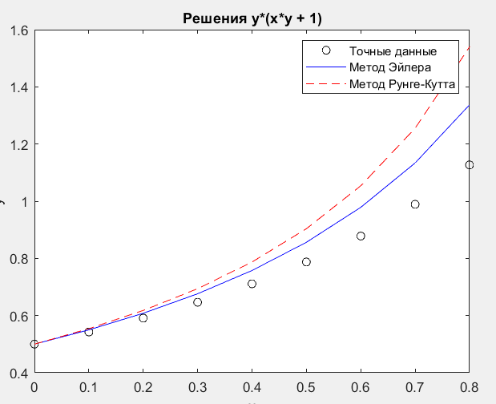

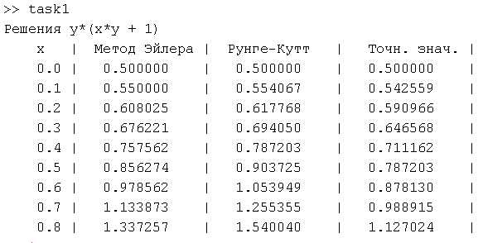  
Вывод: исходя из графиков и данных, можно сделать вывод, что каждый метод является хорошим методом вычисления значений обыкновенных дифференциальных уравнений.